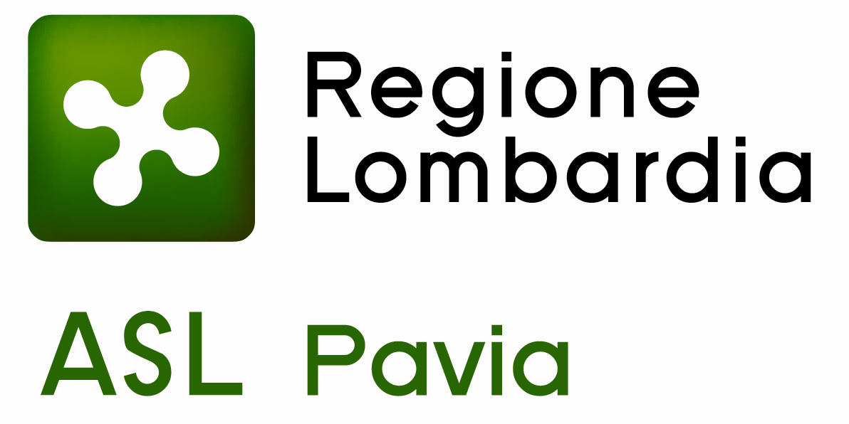

All. 1 al decreto ASL n. 265 DGi del 05/11/2015

“Avviso pubblico per la concessione di incentivi alle imprese per la realizzazione di servizi per la conciliazione tra tempi di vita e tempi di lavoro ai sensi della DGR n. 1081/2013 e del decreto regionale n. 2058/2014”

1. Premessa
Il presente avviso è pubblicato dall'ASL di Pavia, in qualità di capofila della Rete Territoriale per la Conciliazione, ai sensi della DGR 1081/2013 "Disposizione in ordine alla valorizzazione delle politiche territoriali di conciliazione, dei tempi lavorativi con le esigenze familiari e delle reti di imprese che offrono servizi di welfare" e del relativo decreto attuativo della DG Famiglia, Solidarietà sociale e Volontariato n.2058/2014, con l'intento di promuovere il coinvolgimento delle imprese del territorio provinciale in azioni di Conciliazione famiglia – lavoro. In particolare si intende promuovere l’attivazione di misure e servizi volti a favorire la conciliazione tra vita familiare e vita lavorativa, nonché l’adozione e applicazione di modelli organizzativi e forme contrattuali per la conciliazione dei tempi vita – lavoro tesi al miglioramento della qualità della vita dei lavoratori.
L’obiettivo prioritario del bando è, pertanto, quello di offrire un incentivo economico alle imprese che progettano la sperimentazione di misure conciliative a favore dei propri dipendenti.

2. Obiettivi specifici
1. incentivare progetti di welfare aziendale ed interaziendale innovativi volti a promuovere il benessere sociale della persona e della famiglia;
2. incentivare l’adozione di piani di flessibilità aziendale che promuovano una organizzazione del lavoro favorevole alla conciliazione famiglia-lavoro e alla produttività dell’impresa;
3. sviluppare modelli di welfare aziendale e territoriale integrato al fine di favorire lo sviluppo sociale e promuovere la conciliazione famiglia – lavoro;
4. favorire il mantenimento dell’occupazione, in particolare di quella femminile, dopo la nascita di un figlio, sostenendo la famiglia nei suoi compiti di cura.

3. Soggetti Beneficiari e Soggetti Destinatari
Beneficiari
Possono presentare domanda di partecipazione al presente Avviso micro, piccole e medie imprese (MPMI) che svolgono attività con ricaduta significativa sull’economia del territorio, ad esclusione delle attività commerciali, che alla data di presentazione della domanda di contributo:
- abbiano sede legale e/o operativa in provincia di Pavia;
- siano in regola con il versamento di contributi previdenziali e assicurativi;
- non abbiano usufruito di agevolazioni comunitarie, nazionali e/o regionali per i medesimi interventi previsti dalla domanda presentata a valere sul presente Avviso;
- abbiano titolarità femminile e/o prevalenza di personale femminile.

Si precisa che i servizi e le misure proposte potranno essere destinate a tutto il personale delle imprese, maschile e femminile, che manifesti esigenze di conciliazione vita-lavoro.
Sono esclusi dalla possibilità di partecipazione al bando le imprese che hanno già usufruito di finanziamenti sulle medesime azioni nell’ambito dei bandi della Direzione Generale Famiglia, Solidarietà sociale, Volontariato e Pari Opportunità, della Direzione Generale Istruzione, Formazione e Lavoro, nonché di precedenti bandi dell’ASL di Pavia.

Destinatari
I destinatari degli interventi di cui al presente Avviso saranno i lavoratori e le lavoratrici che, alla data di presentazione della domanda, sono dipendenti presso le imprese beneficiarie e loro familiari. Sono altresì compresi le lavoratrici e i lavoratori in somministrazione (interinali) nonché i soggetti titolari di un rapporto di collaborazione coordinata e continuativa nella modalità a progetto, purché la natura del rapporto sia compatibile con la durata dell’azione proposta a contributo.

4. Ambiti di finanziamento e interventi finanziabili
1. nuovi modelli organizzativi aziendali, di semplificazione e facilitazione di accesso a servizi per il welfare;
2. azioni di innovazione sociale nell’ambito della conciliazione famiglia-lavoro.

Le proposte progettuali per le quali può essere richiesto il contributo regionale dovranno essere attinenti, a titolo esemplificativo ma non esaustivo, a uno o più dei seguenti ambiti:
- Flessibilità aziendale:
• Flessibilità oraria in entrata, uscita e pausa pranzo
• Permessi e/o riduzione temporanea delle ore di lavoro
• Telelavoro e/o altre modalità contrattuali flessibili (job sharing, co-work, etc.)
- Accompagnamento ad attività extrascolastiche (es. centri custodia bambini, doposcuola e supporto allo studio, attività sportive….)
- Accompagnamento a visite mediche di minori, anziani, disabili, persone non autosufficienti, …
Benessere dei dipendenti e miglioramento del clima aziendale (es.: Realizzazione di iniziative culturali e di carattere informativo – formativo)
- Servizi di time saving
• Maggiordomo aziendale e altri servizi per il disbrigo di pratiche, stireria, etc…
• Check up medici e prelievi in azienda e altre iniziative di prevenzione per il benessere psico-fisico e la salute
• Baby sitter aziendale
- Progetti di innovazione sociale
• modelli organizzativi di semplificazione e facilitazione di accesso a servizi per il welfare (es. sportelli di orientamento ai servizi)
- Incentivazione per promuovere l’utilizzo dei congedi parentali da parte dei padri (es.: incremento dell’indennità per i padri in congedo parentale…)
- Sostegno al rientro dei dipendenti dalla maternità, congedi parentali o da lunghi periodi di assenza per malattia
- Permessi per l’inserimento dei bambini in asilo nido e scuola materna.

5. Risorse Finanziarie Disponibili
La dotazione finanziaria disponibile per l’attuazione dell’Avviso ammonta a 19.999,61 €.

Il contributo sarà assegnato a MPMI, fino ad un massimo di 4.000,00 euro e comunque per un importo non superiore al 75% del costo complessivo del progetto. Il Soggetto Beneficiario dovrà garantire una quota di cofinanziamento, anche in termini di valorizzazione dei costi di personale, gestione e coordinamento, locazione di spazi per eventi, … pari almeno al 25% del costo totale ammissibile del Progetto.
Il Nucleo di valutazione si riserva la possibilità di incrementare la percentuale di finanziamento utilizzando eventuali residui sul presente bando.

6. Tipologie di spese ammissibili
A. Costi del personale dipendente dei soggetti impegnati nel progetto (esclusivamente a titolo di cofinanziamento)
B. Consulenze tecniche esterne specifiche e strategiche ai fini della realizzazione dell’intervento e caratterizzate da un contenuto altamente specialistico
C. Costi per acquisti, noleggio, leasing o ammortamento di beni specifici per la realizzazione dell’intervento e caratterizzati da un contenuto tecnico-specialistico e innovativo.
D. Costi per acquisti di servizi specifici per la realizzazione dell’intervento, quali ad esempio: costi derivanti da strumenti di assistenza e previdenza sociale e sanitaria integrativa, voucher per l’acquisto di servizi, rimborsi agli enti gestori per i servizi utilizzati dai dipendenti nell’ambito del progetto
E. Costi per acquisti, noleggio, leasing o ammortamento di software acquistati nel periodo di realizzazione del progetto e strettamente necessari alla realizzazione delle misure di conciliazione proposte.
F. Costi per la formazione del personale dipendente impegnato nel progetto

I costi indicati nell’intervento ed ammissibili al contributo si intendono al netto di bolli, spese bancarie, interessi e ogni altra imposta e/o onere accessorio, e di IVA ad eccezione dei casi in cui l’IVA sia realmente e definitivamente sostenuta dai Soggetti Beneficiari e tenendo conto della disciplina fiscale cui gli stessi sono assoggettati.
Sono in ogni caso escluse spese:
- per servizi continuativi e/o legati al normale funzionamento dei soggetti beneficiari
- per adeguamento ad obblighi di legge
- di manutenzione ordinaria e straordinaria
- fatturate tra i soggetti appartenenti alla medesima aggregazione
- relative alle fasi di analisi dei bisogni e progettazione
- di erogazione diretta di contributi ai destinatari senza presentazione di fattura o documento giustificativo
di spesa
- relative a fasi generiche di analisi dei bisogni.

I Progetti Aziendali di Conciliazione tra Tempi di vita e Tempi di lavoro dovranno indicare nella scheda tecnica di presentazione dei progetti (All. B):
- gli obiettivi generali e specifici
- i soggetti destinatari ed i benefici / risultati attesi
- le azioni da attivare e la descrizione delle relative attività/servizi
- il cronoprogramma di attuazione del Progetto e delle specifiche azioni
- gli elementi di innovatività delle azioni previste
- gli elementi di sostenibilità delle azioni previste.

7. Presentazione della domanda
Per partecipare all’Avviso, è necessario presentare la seguente documentazione:
- domanda di contributo per “Incentivi alle Imprese per Servizi di Conciliazione” utilizzando il modulo allegato (All. A)
- schema tecnico di presentazione del progetto (All. B)
- eventuale documentazione comprovante altre esperienze/ altri progetti nell’ambito della conciliazione famiglia - lavoro

La domanda va presentata all’ASL di Pavia entro il 30/11/2015.

N.B. tutti i progetti ammessi al contributo dovranno concludere tutte le attività previste entro il termine tassativo del 30 giugno 2016 ed essere rendicontati entro il 10 luglio 2016.

E’ possibile richiedere informazioni ai seguenti indirizzi e.mail:
loredana_niutta@asl.pavia.it (tel. 0382/431409)
ombretta_bonin@asl.pavia.it (tel. 0382/432611)

8. Valutazione delle Domande
L’istruttoria e la valutazione delle domande di contributo per la “Concessione di Incentivi alle Imprese per Servizi di Conciliazione” sarà svolta dal Comitato di Valutazione e Monitoraggio per la Conciliazione in collaborazione con il Dipartimento Studi di Genere dell’Università degli Studi di Pavia.
La valutazione delle domande di contributo avverrà sulla base dei seguenti criteri:
Requisiti qualitativi delle proposte progettuali:
- qualità e adeguatezza dei servizi proposti rispetto al bisogno rilevato (max 5 punti):
- numero di dipendenti interessati dall’azione/misura in rapporto al numero complessivo di dipendenti (max 3 punti);
- livello di sostenibilità nel tempo delle misure introdotte (max 3 punti);
- livello di innovatività delle azioni previste per l’impresa candidata (max 4 punti);
- percentuale di cofinanziamento (partecipazione diretta alla realizzazione dei Servizi di Conciliazione proposti in termini economici e di valorizzazione) (max 5 punti).
La partecipazione documentata a eventi formativi specifici nell’ambito della Conciliazione costituirà un titolo aggiuntivo, cui potrà essere attribuito un punteggio fino a max 5 punti.
Il punteggio massimo complessivo assegnabile sulla base dei criteri di valutazione e priorità sopra elencati è di 20 punti, cui si potranno aggiungere i 5 punti relativi alla partecipazione ad eventi formativi.
Il procedimento di valutazione sarà concluso entro 30 giorni dalla data di chiusura dell’avviso, ovvero della documentazione integrativa richiesta, ai sensi dell’art. 5 del D.Lgs. 31 marzo 1998, n. 123.

9. Modalità di Erogazione delle Agevolazioni
L’ASL provvederà ad erogare i contributi riconosciuti in due quote:
- la prima quota di finanziamento sarà erogata a titolo di anticipazione per un importo pari all’60% del contributo totale assegnato.
- la seconda quota di finanziamento, per un importo pari al restante 40% dell’agevolazione, sarà erogata a saldo, previa presentazione da parte dei Soggetti beneficiari di idonea documentazione giustificativa delle spese sostenute, che dovranno corrispondere ai pagamenti eseguiti per l’attivazione dei servizi di conciliazione attivati a favore dei propri dipendenti nelle forme riconosciute dal presente Avviso pubblico e dovranno essere comprovate da fatture quietanzate o da documenti contabili aventi forza probante equivalente.

Pavia, 30/10/2015

